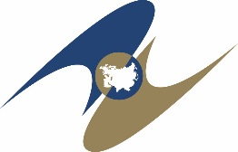

ВЫСШИЙ ЕВРАЗИЙСКИЙ ЭКОНОМИЧЕСКИЙ СОВЕТ

РЕШЕНИЕ

« » 20 г. | № | г.


О внесении изменений в Положение о статусе государства – наблюдателя при Евразийском экономическом союзе

В соответствии со статьей 7 Договора о Евразийском экономическом союзе от 29 мая 2014 года Высший Евразийский экономический совет решил:
1. Внести в Положение о статусе государства – наблюдателя при Евразийском экономическом союзе, утвержденное Решением Высшего Евразийского экономического совета от 14 мая 2018 года № 8, изменения согласно приложению.
2. Настоящее Решение вступает в силу с даты его официального опубликования.

Члены Высшего Евразийского экономического совета:

От Республики  Армения | От Республики  Беларусь | От Республики  Казахстан | От Кыргызской  Республики | От Российской  Федерации

